Audit performanță modul e-commerce înregistrare clienți noi

* URL: <https://form-app-registration.herokuapp.com/>
* Stack tehnologii utilizate: Angular.JS, node.js, express, PostgresSQL

Website de auditare utilizat:

* **app.loadimpact.com/**

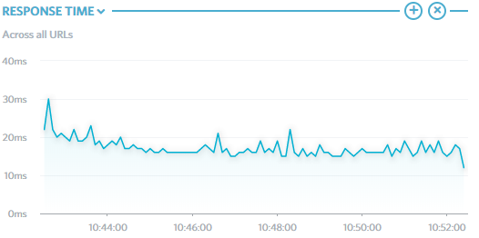

Timpul de răspuns al website-ului variază între 10 ms și 30 ms, fiind considerat un site extrem de rapid, având în vedere faptul că, potrivit littledata.io (<https://www.littledata.io/average/server-response-time>), timpul mediu de răspuns în Noiembrie 2019 era de 553 ms.

Pe

* **bitcatcha.com**, timpul de răspuns a primit calificativul A+, conform imaginii de mai jos:

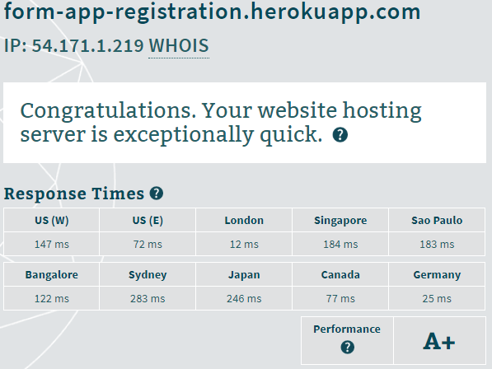

Performance review-ul generat de loadimpact are în vedere următoarele măsuri: response time, request rate și virtual users.

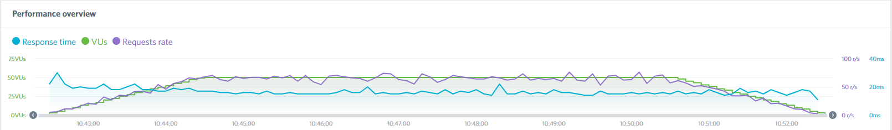

Se observă din figură că numărul maxim de useri virtuali nu depășește 50 și, de asemenea, că graficele VUs și Request Rate urmează același trend.

Conform celor de la loadimpact, un semn de rezultat pozitiv este faptul că trendurile acestor indicatori tind să se alinieze “Request rates follow the same ramping pattern as Virtual Users(if VUs increase, so does request rate)”.

Concluzia testelor realizate este sumarizată în imaginea de mai jos:



Deci, timpul de răspuns mediu pe întrega perioadă a derulării testelor este de 17 ms, 31912 request-uri fiind făcute la un request rate de 54 request-uri/secundă.

De asemenea, graficul data load tinde să urmeze același trend ca cel al VUs și request rate.

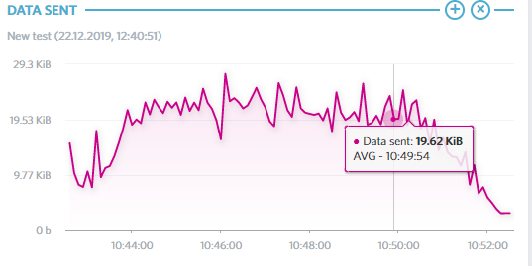

Asemănător se comportă și graficul data received, crescând odată cu numărul de useri virtuali.

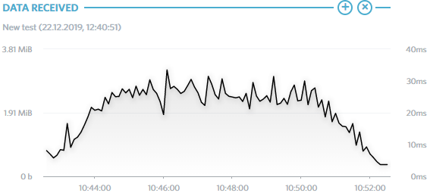

* **gtmetrix.com**

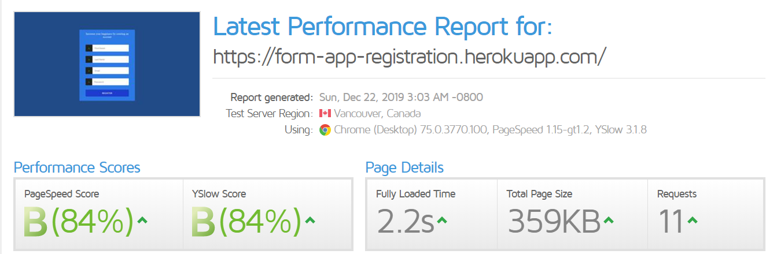

Timpul de încărcare completă a paginii este de 2,2 s, pagina având o dimensiune totală de 359 KB.

Recomandările gtmetrix.com:

* adăugare Expires headerspe 5 dintre componentele statice



Aceste tipuri de headere îi comunică serverului dacă este cazul să servească o versiune cache-uită a paginii, pentru a reduce gradul de încărcare al serverului și a scădea timpul de încarcare a paginii.

* componentele ar trebuie comprimate



Acest lucru va reduce timpii de așteptare prin reducerea dimensiunii răspunsului HTTP. Gzip este o metodă populară de compresie, reducând dimensiunea unui răspuns cu până la 70%.

* utilizarea CDN (content delivery network)

CDN-urile pot oferi o experiență la fel de rapidă pentru toți utilizatorii de pe glob. Proximitatea utilizatorilor de serverul web are un impact imens asupra timpului de răspuns. Aplicațiile ar trebui deployate de-a lungul mai multor locații geografice pentru a îmbunătăți performanța. Heroku oferă posibilitatea de alegere a zonei în care se află serverul web pe care aplicația este deployată.

* utilizarea domeniilor cookie-free

Conținutul static ar trebui servit de pe un domeniu diferit pentru a evita traficul de cookie inutil. Când un browser cere o imagine statică și trimite cookie-uri odată cu request-ul, serverul ignoră cookie-urile, acestea generând trafic inutil.

“T*o work around this problem, make sure that static components are requested with cookie-free requests by creating a subdomain and hosting them there.*

*If your domain is www.example.org, you can host your static components on static.example.org. However, if you've already set cookies on the top-level domain example.org as opposed to www.example.org, then all the requests to static.example.org will include those cookies.*

*In this case, you can buy a whole new domain, host your static components there, and keep this domain cookie-free*.”

* reducerea request-urilor HTTP prin combinarea stylesheet-urilor externe într-unul singur.



* **pingdom.com** - are aceleași prime recomandări

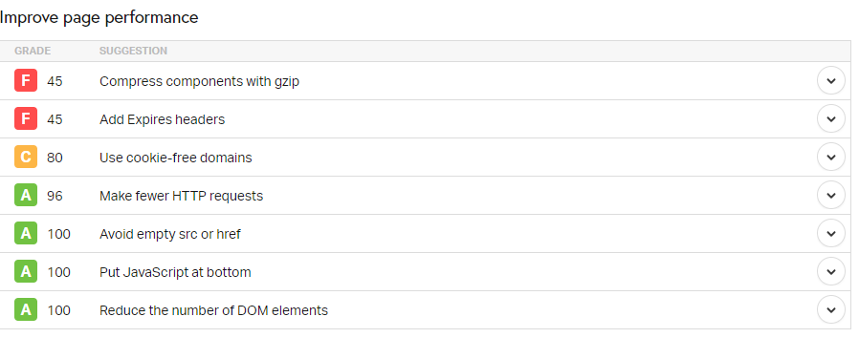

Pentru a rezuma cele prezentate mai sus, site-urile web devin din ce în ce mai performante, iar preocuparea principală a dezvoltatorilor, pe lângă securitate, ar trebui să fie viteza de încărcare a paginii (complet) și, mai ales, timpii de răspuns în funcție de gradul de încărcare a serverelor web.

Utilizatorii sunt din ce în ce mai pretențioși în privința vitezei, tratând prin comparație site-urile cu care interacționează.

De aceea, orice îmbunătățire de performanță care are reduce response time-ul, poate avea efecte uriașe în ceea ce privește experiența utilizatorilor, și mai alea, rata de retenție a acestora pe website-ul în cauză.